B.1.1.2
Checklist เอกสารประกอบการจัดซื้อจัดจ้าง ตามพระราชบัญญัติการจัดซื้อจัดจ้าง
และการบริหารพัสดุภาครัฐ พ.ศ. 2560
(กรณีงานจัดซื้อจ้างทั่วไป วงเงิน 100,000 ไม่เกิน 500,000 บาท)
☐ รายการงบประมาณ พร้อมแนบเอกสารงบประมาณ (กรณีมีการโอนงบประมาณขอให้หน่วยงานดำเนินการให้เรียบร้อยก่อน)
- กองทุน .....ทั่วไป / สินทรัพย์ถาวร ฯลฯ.......
- หน่วยงาน ......กองคลัง.......
- แผนงาน ............บริหารทั่วไป / บริหารงานวิจัย ฯลฯ...........
- หมวดรายจ่าย.........งบดำเนินงาน / งบลงทุน / อุดหนุน ฯลฯ.............
- หลักสูตร .........(ถ้ามี).............
- รหัสงบประมาณ .......68XXXXXXXXXXXXX........
- จำนวนเงินที่จะใช้ในการจัดซื้อจัดจ้างครั้งนี้ ........200,000 บาท.........
☐ รายละเอียดของพัสดุหรือขอบเขตของงาน (TOR) แบบฟอร์ม ดังแนบ
☐ กำหนดเวลาส่งมอบพัสดุ / หรือการใช้งานพัสดุ ภายใน 90 วัน นับถัดจากวันลงนามในสัญญา
☐ สถานที่ส่งมอบ กองคลัง มหาวิทยาลัยเชียงใหม่ เลขที่ 239 ถนนห้วยแก้ว ตำบลสุเทพ อำเภอเมืองเชียงใหม่ จังหวัดเชียงใหม่
☐ ใบเสนอราคา อย่างน้อย 1 ราย
☐ เอกสารประกอบอื่นๆ (ถามี)
☐ รายชื่อผู้ปฏิบัติงาน และคณะกรรมการที่เกี่ยวข้อง
1) กรรมการกำหนดรายละเอียดของพัสดุหรือขอบเขตของงาน (TOR) (ประธาน 1 ท่าน กรรมการไม่น้อยกว่า 2 ท่าน)
1)................นางสาวใจดี มากมาย..............ประธาน
2).................นางสาวไก่กา อาราเร่..........กรรมการ
3)....................นายรักนี้ สดใส..............กรรมการ
2) กรรมการกำหนดราคากลาง (ประธาน 1 ท่าน กรรมการไม่น้อยกว่า 2 ท่าน)
1)................นางสาวใจดี มากมาย..............ประธาน
2).................นางสาวไก่กา อาราเร่..........กรรมการ
3)....................นายรักนี้ สดใส..............กรรมการ
3) กรรมการตรวจรับพัสดุ (ประธาน 1 ท่าน กรรมการไม่น้อยกว่า 2 ท่าน)
1)................นายใจร้าย มากมาย.................ประธาน
2)...............นางสาวต่อเงิน เก่งมาก............ กรรมการ
3).................นายจริงจัง ไม่จิงโจ้...................กรรมการ

หรือ ☐ ประสงค์จะให้งานพัสดุเสนอชื่อผู้ปฏิบัติงานและคณะกรรมการให้กับหน่วยงาน

ตัวอย่างการกรอก แบบฟอร์มรายละเอียดของพัสดุหรือขอบเขตของงาน (TOR)
- รายละเอียดของพัสดุหรือขอบเขตของงาน (TOR)
- การจ้างพิมพ์หนังสือ จำนวน 1,500 เล่ม มีคุณลักษณะไม่ต่ำกว่ารายละเอียดดังนี้
1. ขนาด 26 x 21.5 ซม
2. หน้าปก พิมพ์ 1 สี
3. กระดาษ สีน้ำตาลแบบ KA หรือดีกว่า ขนาด 230 แกรม
4. ปั๊มฟรอยทอง ปั๊มนูน ปกปีก
5. เนื้อหาด้านใน พิมพ์ 4 สี กระดาษด้านขนาด 160 แกรม ขนาดไม่เกิน 200 หน้า
6. เข้าเล่ม เย็บกี่ไสกาว
2) รายละเอียดเงื่อนไขกระบวนการทำงาน
1. ผู้รับจ้างจะต้องส่งมอบเนื้อหาเพื่อทำการตรวจสอบความถูกต้องและความครบถ้วนของเนื้อหา และจะต้องทำการแก้ไขให้ถูกต้องตามความต้องการของผู้ว่าจ้าง ก่อนพิมพ์งานทั้งหมด ทั้งนี้ ผู้ว่าจ้างสงวนสิทธิ์ในการแก้ไขตามความเหมาะสม
2. หากมีการนำเอกสาร ตำราทางวิชาการ หรือสื่ออื่น ๆ ที่มีลิขสิทธิ์มาใช้ในการผลิต ผู้รับจ้างจะต้องตรวจสอบลิขสิทธิ์ก่อนนำมาใช้ และรับผิดชอบต่อค่าลิขสิทธิ์ที่นำมาประกอบในการจัดทำ
3. ลิขสิทธิ์หนังสือชุดนี้เป็นของผู้ว่าจ้าง

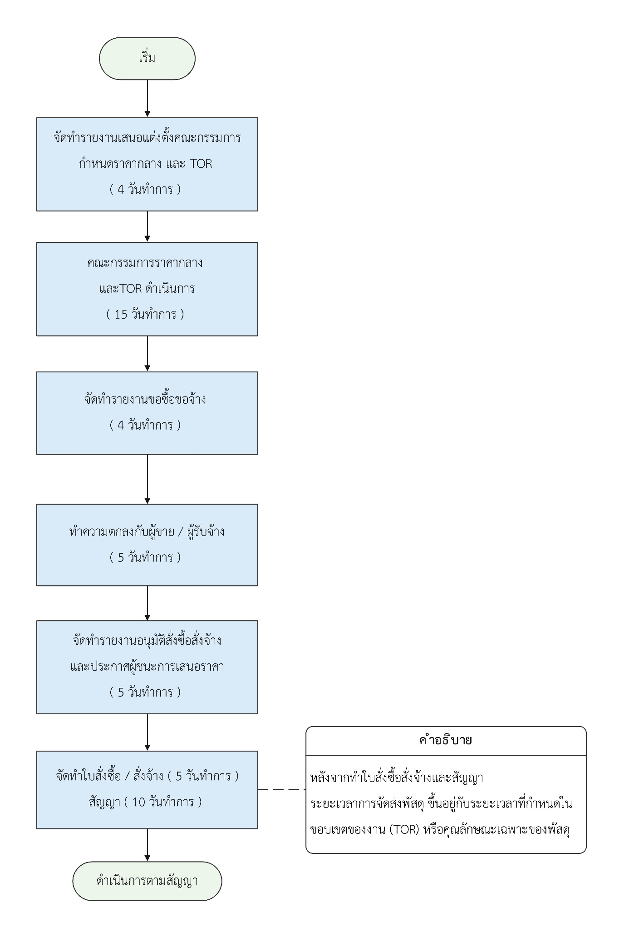
Timeline ระยะเวลาในการดำเนินการจัดซื้อจัดจ้างของเจ้าหน้าที่พัสดุ

หมายเหตุ เป็นระยะเวลาสูงสุดที่ใช้ในการดำเนินการจัดซื้อจัดจ้าง

